**第 八 周工作计划**

**主题：我上幼儿园啦 小（4）班 日期：10月16日—10月20日 带班老师：吴老师、浦老师**

|  |  |  |  |  |  |  |
| --- | --- | --- | --- | --- | --- | --- |
| 工作要求 | | 1.尝试用不同方法玩皮球，感受皮球会滚动、可弹跳的特点。  2.愿意用“软、硬、光滑、粗糙”等词汇描述自己触摸时的感受。  3.能根据颜色标记将卡片归类摆放，愿意在活动中参与表达。  4.熟悉歌曲旋律，能初步根据歌词合拍地做小手在身体上爬的动作。  5.初步学会按顺序抹椅子的方法，愿意将自己的小椅子擦干净。 | | | | |
| 星期  内容 | | 一 | 二 | 三 | 四 | 五 |
| 晨间活动 | 来  园 | 1.来园接待：热情接待孩子来园，引导幼儿向老师、阿姨问好，并主动拿点心进餐。  2.区域游戏：生活区：提供各种款式的袜子，幼儿进行袜子的匹配和夹袜子；  益智区：提供找影子等材料，引导幼儿根据图片及相应物品进行配对；  图书区：提供指偶、手偶，引导幼儿进行故事表演活动。  3.晨间谈话：神奇的罐子、我喜欢的颜色、我会叠衣服。  4.其他：引导幼儿能在各个游戏区内进行游戏，不到追逐跑闹。 | | | | |
| 户  外  锻  炼 | 1.队列练习：能跟着老师的指令，有序地将队伍排成直线。  2.操节、韵律活动：能听着音乐，主动和老师做早操。  3.分散活动：提供沙包、飞盘等玩具，幼儿自己选择进行游戏，提醒幼儿不奔跑追逐。 | | | | |
| 抓尾巴  （跑） | 独木桥  （平衡） | 钻山洞  （钻爬） | 套圈  （投掷） | 红绿灯  （反应） |
| 学习  活动 | | 圆圆的球真好玩  （健康） | 摸一摸，说一说（语言） | 小手爬  （音乐） | 送颜色宝宝回家  （科学） | 我会抹椅子  （社会） |
| 上午  游戏 | | 区域游戏 | 区域游戏 | 乐高 | 饲养区 | 骑行 |
| 下午  活动 | | 图书室 | 音乐游戏 | 区域游戏 | 区域游戏 | 区域游戏 |
| 日常生活 | | 1.引导幼儿睡觉时盖好被子，不趴着睡或把头捂在被子里。  2.在日常生活中引导幼儿爱护班级环境，不随意用小手碰。 | | | | |
| 家长工作 | | 1.利用接送时间，与各位家长简单反映幼儿在园情况，并了解幼儿在家表现，与家长商讨教育幼儿的有效方法。  2.每月做好成长足迹手册，请家长也配合填写有关栏目。 | | | | |
| 环境创设 | | 1.在图书区和娃娃家挂上秋天的装饰，营造温馨氛围。  2.布置寒露课程海报框架，将幼儿的过程性材料展示在海报内。 | | | | |

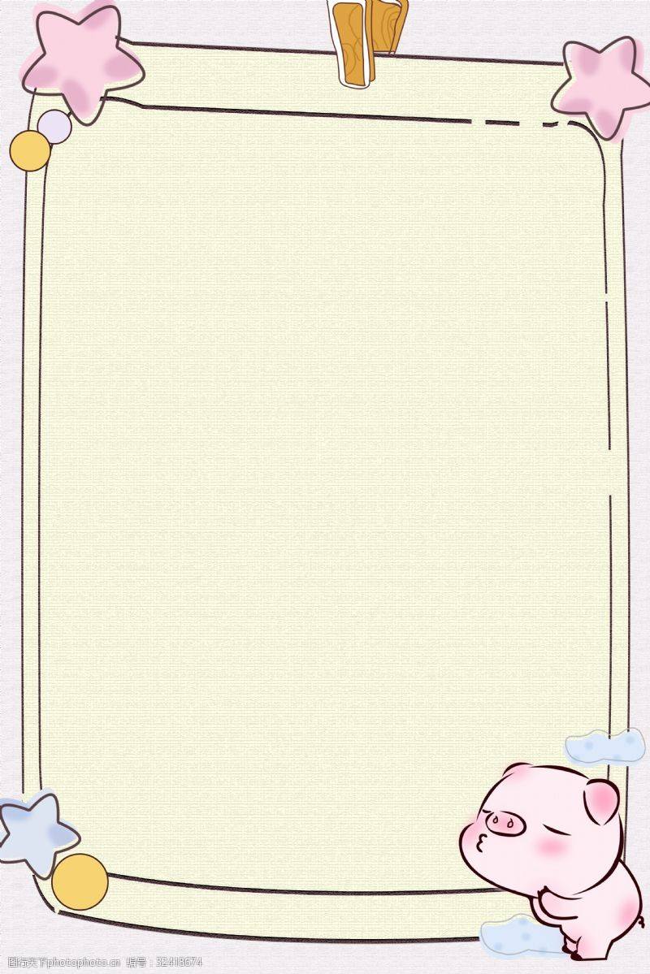

**小班幼儿牙齿保健知识**

如何保护牙齿?

1、养成良好的口腔卫生习惯，做到饭后漱口，早晨和晚上都刷牙，每次应该刷3分钟。

2、掌握正确刷牙方法:应采用竖刷法即上牙从上往下刷，下牙从下往上刷，每一个面都刷到。

3、正确选择牙刷:要使用自已的牙刷刷牙。应该购买和使用保健牙刷，而不要用不合格的牙刷(如刷毛太硬或刷毛太密)刷牙。同时要注意保持牙刷的清洁卫生和好的状态(如牙刷的毛不能歪倒脱落)，最好每3个月更换一把。

4、正确选择牙膏:根据自已口腔的实际情况选择合适的牙膏。含氟牙膏能降低40%的龋齿发病率，但3-4岁前的孩子及高氟地区的人不宜使用。不宜长期使用某一种药物牙膏。

5、牙签和牙线的使用:牙签对上年纪的人很适用，但年轻人最好不用，以免出现牙隙变大。牙签应选用清洁、不易折断、光滑、无毛刺，横断面呈扁圆形和三角楔形的。牙线对牙龈损伤小，较安全，但使用时用力要轻柔。注意不要压入龈沟以下过深的龈组织内。

6、定期做口腔检查，及时治疗牙病或口腔疾病。在幼儿时期，进行窝沟封闭能有效预防龋齿。

7、不用牙齿咬硬物。

8、牙齿缺失、缺损后应及时镶补。牙齿的缺失、缺损对健康有一定的影响，如能及时修复，可保护牙齿健康，恢复正常的咀嚼功能。牙齿缺失易造成邻牙松动，对侧牙伸长和咬合创伤，也可造成食物嵌塞引起口臭、龋齿、牙周病等问题。

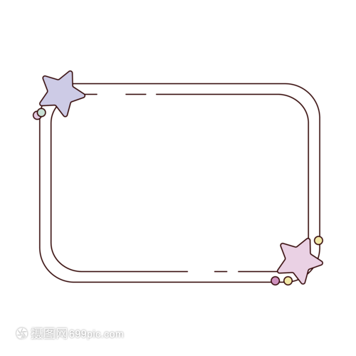

表扬本周课上认真的小朋友：

居亦杨 周知翊 路镇源 吴芷清

许 頔 周云诺 钱双懿 王诗宇

赖姝莹 王桃之 马欣悦 谢舟意

孙芷一 刘文欣 孙旻昱 刘析瑜